Neue ASUE-Broschüre:
Vom Niedrigstenergiehaus zum Hocheffizienzhaus – mit
effizienter Gastechnik wirtschaftlich möglich

Berlin, 8. September 2021. In deutschen Haushalten macht die Raumwärme rund 70 % des Energieverbrauchs aus. Weitere 15 % kommen durch die Warmwasserbereitstellung hinzu. Dadurch besitzt das Einsparen von Heizenergie einen großen Hebel zum Erreichen der Klimaziele. Aber die technologische Auswahl im Heizungsmarkt ist für viele undurchsichtig, die jeweils optimale Heizungslösung schwer zu identifizieren. Die ASUE zeigt nun in Ihrer neuen Broschüre „Vom Niedrigstenergiehaus zum Hocheffizienzhaus“ auf, mit welcher Anlagentechnik eine drastische Senkung des Energieverbrauchs erreicht wird.
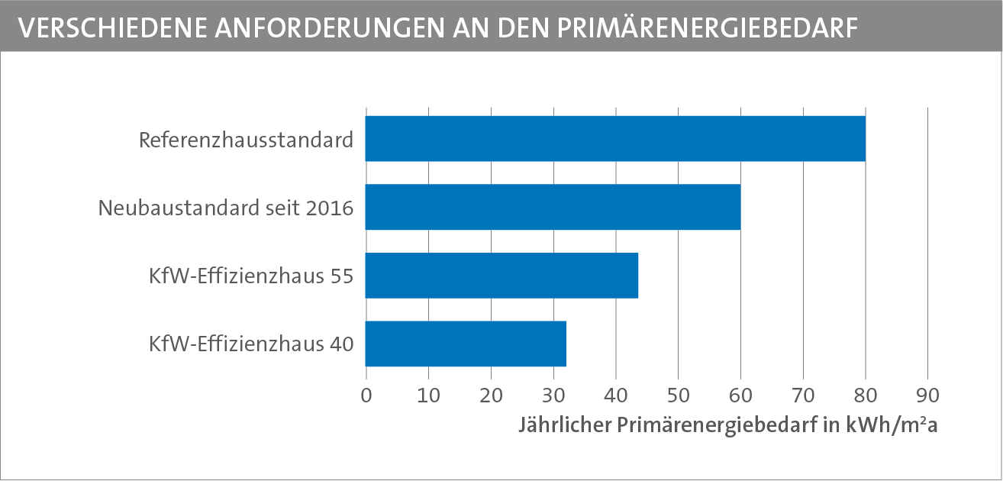
Die Berechnung von Heizungssystemen ist umfangreich. Bauherren und Energieberater müssen standortspezifische Gegebenheiten sowie Vor- und Nachteile abschätzen. Wegen der Vielfalt der Heizungsanlagen sind außerdem technologieneutrale Aussagen eher selten.
Abbildung 1: Die heute gültigen Anforderungen an den Primärenergiebedarf in den verschiedenen Effizienzklassen

Brennwertthermen, Wärmepumpen und Brennstoffzellen im Vergleich
Die ASUE bietet mit der neuen Broschüre eine Hilfestellung bei der Entscheidungsfindung. Basierend auf den aus EnEV und GEG bekannten Referenzhäusern wurden verschiedene, technologische Ausstattungsvarianten berechnet. Die Ergebnisse der von Prof. Oschatz am Institut für technische Gebäudeausrüstung in Dresden durchgeführten Kalkulationen zeigen, wie echte Effizienzhäuser der Zukunft schon heute Realität werden können.
Es gibt vielfältige Möglichkeiten, ein ambitioniertes Effizienzziel zu erreichen. Mit einer neutralen Gegenüberstellung und einer tief gehenden Analyse werden die gewählten Varianten in der Broschüre vorgestellt. Die Varianten verfügen jeweils über gasbasierte Systeme, elektrische Wärmepumpen, Brennstoffzellen wie auch Hybridlösungen sowie weiteres Zubehör wie Solardächer, Stromspeicher oder Lüftungsanlagen. Die Berechnungsergebnisse werden anhand der Investitionskosten, der jeweiligen Betriebskosten und der Vergütungserlöse aufgelistet. Hinzu kommen jeweils die wichtigen Angaben über den Grad der Effizienzsteigerung anhand des Primärenergieverbrauchs und den spezifischen CO₂-Emissionen jeder Anlagenkonfiguration sowie eine Einordnung in die erreichte Effizienzhausklasse.
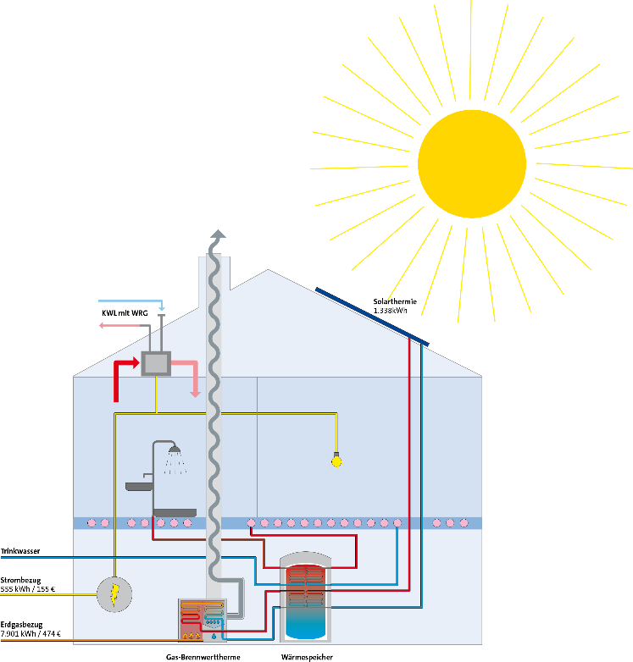
Abbildung 2: Das Referenzhaus der ASUE Berechnungen: Gasbrennwerttherme mit Solarthermie und kontrollierter Wohnraumlüftung mit Wärmerückgewinnung (Mindestausstattung gem. GEG)
Die niedrigsten jährlichen Betriebskosten wurden, etwas überraschend, für ein mit einer Gaswärmepumpe mit integrierter Brennwert-therme ausgestattetes Einfamilienhaus ermittelt. Dazu Jürgen Kukuk, scheidender Geschäftsführer der ASUE: „Gaswärmepumpen stellen durch die Einbindung von Umweltwärme zusammen mit dem kostengünstigen Gas eine interessante Alternative dar, die durch den Einsatz von Biomethan zu geringen Mehrkosten ohne jeden Umbau noch umweltfreundlicher betrieben werden kann.“
Auch die von großen Fördersummen profitierenden Brennstoffzellen lassen aufhorchen, denn die Stromgutschriften führen am Ende gar zu einem negativen Primärenergiebedarf, der nach geltender Vorschrift zu null gesetzt wird. „Mit dieser von keiner anderen Technologie erreichten Bewertung, zeigen sowohl SOFC-Brennstoffzellen, als auch mit Biomethan betriebene PEM-Brennstoffzellen, wie eine vielversprechende, zukunftsfähige Lösung für deutsche Heizungskeller aussehen kann.“, so Jürgen Kukuk weiter.

Wer ein Netz hat, hat´s gut
Elektrische Wärmepumpen werden in diesem Vergleich nicht außer Acht gelassen. Insbesondere in der Ausnutzung von geothermaler Quellwärme oder in der Erzeugung von Trinkwarmwasser spielen sie ihre Vorteile aus. Wenn elektrische Wärmepumpen wegen fehlender Quellwärme, hoher Geräuschemissionen oder Trinkwasserauflagen aber nicht zum Einsatz kommen können, bieten gasbasierte Lösungen ebenso effiziente und auch wirtschaftlichere Lösungen. Vor dem Hintergrund der steigenden Anforderungen an die Heizungs- und Lüftungstechnik ist das eine durchaus positive Erkenntnis.
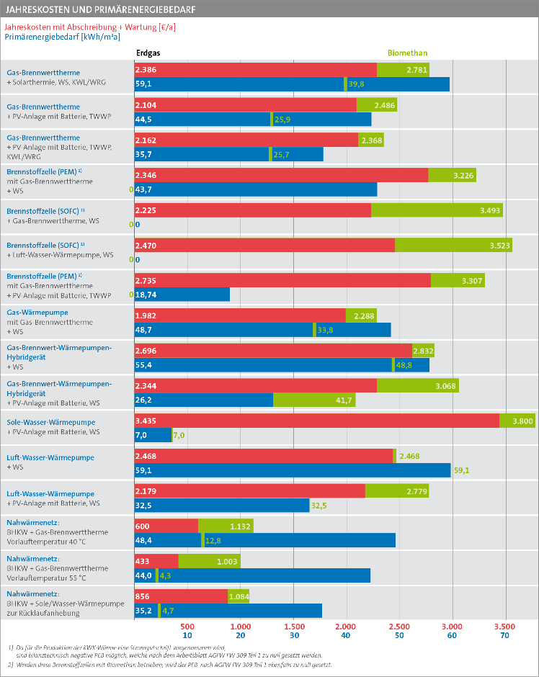
Abbildung 3: Zusammenfassung der Ergebnisse (Rot: Jahreskosten mit Erdgas, in grün jeweils die Mehrkosten bei Einsatz von
Biomethan; Blau: Primärenergiebedarf, in grün jeweils der durch den Einsatz von Biomethan teilweise deutlich reduzierte Primärenergiebedarf)
Auch netzgebundene Systeme sind Teil der Berechnungen: Wer über ein Wärmenetz verfügt, der sollte sich anschließen. Mit den gemeinschaftlich genutzten Energieanlagen und Leitungen kann kostentechnisch keine der Einzelanlagen mithalten.

Broschüre als Druck oder pdf-Datei verfügbar
Mit diesem Nachschlagewerk können Bauherren, Planer und Energieberater schnell überblicken, welches die Mindestanforderungen des GEG hinsichtlich Primärenergieverbrauch sind und wie der Einsatz von 15 % erneuerbarer Energie am Endenergiebedarf erreicht werden kann. Die mit insgesamt 60 Seiten sehr
umfangreiche Broschüre kann unter https://asue.de/energie-im-haus/broschueren/311690_vom_niedrigstenergiehaus_zum_hocheffizienzhaus bestellt werden.

